中国重汽集团 2026年商品车运输项目招标公告

招标编号：（ZBGL2026040283）

有效起始日期 | 2026-05-22 | 有效截止日期 | 2026-05-28

一、项目概况
2026年7月1日至2027年6月30日期间，中国重汽集团销售的商品车（不含新能源驾送车辆）运输；公告申报车辆、展会参展车辆以及区间调拨车辆的运输；汽车研究总院、工艺研究院等试验车辆的运输。

二、项目基本情况
1.项目名称：中国重汽集团 2026年商品车运输项目
2.项目类别：直管单位非生产招标 / 服务 / 物流运输（车辆租赁）
3.采购方式：公开招标
4.采购内容：2026年7月1日至2027年6月30日期间，中国重汽集团销售的商品车（不含新能源驾送车辆）运输；公告申报车辆、展会参展车辆以及区间调拨车辆的运输；汽车研究总院、工艺研究院等试验车辆的运输。

三、供应商资格条件
1.投标人需具备以下条件方可具有参与竞标的资格。
（1）投标人须遵守《中华人民共和国招标投标法》、《中华人民共和国民法典》及其它有关的法律和法规；为中华人民共和国境内注册的独立法人机构，具有独立承担民事责任的能力；经营范围满足竞价项目需求；
（2）投标人公司成立时间（至报名截止日）需满3年，注册资金不少于1000万，投标人须于投标时提供具有统一社会信用代码的营业执照副本原件、复印件及资产负债表(加盖公章)；
（3）投标人需提供：
①《道路运输经营许可证》（板运投标人需同步提供大件运输资格许可）原件及复印件(加盖公章)，并保证行政许可在有效期内；
②应提供近三年中文版本的审计报告或财务报表；
③企业最近半年完税证明、信用证明材料（中国人民银行信用代码证+征信报告）；
④年度纳税信用评价信息（可从电子税务局查询截图，需加盖公章）；
⑤企业对外担保说明（写明贵单位对外有无对外担保和质押业务，需加盖公章）。
（4）投标人在近三年内或成立以来在经营活动中无重大违法、违规的不良记录; 在以往的招投标活动中没有违纪、违规、违约等不良行为，且没有列于山东重工黑名单企业；不得列入国家企业信用信息公示系统经营异常名录信息、严重违法失信企业名单（黑名单），不得列入中国执行信息公开网失信被执行人名单；
（5）具有健全的财务会计制度，财务状况和市场行为良好。没有处于被有关机关吊销营业执照、吊销资质、停业整顿、取消投标资格以及财产被接管、冻结或进入破产程序等；
（6）投标人须提供法人授权委托书原件及投标单位的法定代表人或授权代表的身份证原件；
（7）投标人须具有履行合同所必须的设备、财务、技术、服务等方面的资质和能力；
（8）投标人须具有完全履行投标文件的所有要求的能力；认可业务单位的工作指令，包括节假日能正常开展工作的要求；
（9）投标人必须是最终投标、签订合同的单位，不得以任何理由将已中标项目以任何形式转包、分包给其他单位；
（10）本次招标项目不接受联合体投标；
（11）法人授权委托书及被授权人的身份证；法人到场的提供法定代表人资格证明文件和身份证；
（12）投标人须提供经会计师事务所审计且出具无保留意见的近三年的财务审计报告原件，并加盖公章，包括但不限于报告页、经审计的资产负债表、利润表、现金流量表及报表附注。如投标人公司没有经审计的财务报告，可提供加盖公章的近三年财务报表，包括但不限于资产负债表、利润表、现金流量表。
2.如出现因中标人漏报或少报而造成的一切经济后果，由中标人自行负责。
3.若中标人在签订合同时，坚持提出附加条件或不合理要求的，招标人有权取消其中标资格，由此产生的该中标人损失由该中标人自负，并且招标人有权扣除其投标保证金并将由此产生的招标人损失（包括经济上的损失和工期上的损失）向该中标人索赔。
4.投标人需具有流畅的信息沟通渠道，且具有（或承诺具有）临时存放商品车必要的、具备安全措施的仓储场地。
5.投标人应视需要至招标人处详细了解与本次招标项目有关的全部文件及制度（所有附件），包括但不限于《商品车运输合同》的全部内容，并同意全部文件及制度中的各项条款。
6.投标人应承担其在投标准备、编制、递交投标文件和签订合同协议的整个过程的一切费用而不论其投标结果如何。
7.投标人应具备三年（2023年及以后）以来从事过商品车驾送的资质（以与主机厂直签合同为准），且没有在业务运营过程中出现重大违规、失信等情况。
8.中标人瑕疵滞后发现的处理原则：无论基于何种原因，各项本应作为拒绝处理的情形，即便未被及时发现或中标人隐瞒真实情况，而使该中标人通过了资格审核、初评、现场复审、终评或其他所有相关程序，包括已发布中标通知或已签订合同的情形，招标人均有权拒绝或取消中标人资格，一旦中标人被拒绝或该中标人此前的评议结果被取消，相关的一切损失均由该中标人承担。
投标人应按资质文件格式要求组成应标资质文件（对以下所要求的投标文件如有任何一项未实质性响应，将可能导致其投标文件被拒绝）要求每页都需加盖公章：
①投标人公司成立时间（至报名截止日）需满3年，注册资金不少于1000万，投标人须于投标时提供具有统一社会信用代码的营业执照副本原件、复印件及资产负债表(加盖公章)；
②法定代表人授权书；法定代表人参加投标的，提供法人身份证明文件即可；被授权人参加投标的，需提供法定代表人授权委托书（含法人身份证和被授权人身份证正反面复印件）和被授权人近6个月及以上在授权单位的社保缴纳证明。投标联系人及其联系方式；
③《道路运输经营许可证》（板运投标人需同步提供大件运输资格许可）原件及复印件(加盖公章)，并保证行政许可在有效期内；
④投标人须提供经会计师事务所审计且出具无保留意见的近三年的财务审计报告原件，并加盖公章，包括但不限于报告页、经审计的资产负债表、利润表、现金流量表及报表附注。如投标人公司没有经审计的财务报告，可提供加盖公章的近三年财务报表，包括但不限于资产负债表、利润表、现金流量表。
⑤企业最近半年完税证明、信用证明材料（中国人民银行信用代码证+征信报告）；
⑥年度纳税信用评价信息（可从电子税务局查询截图，需加盖公章）；
⑦企业对外担保说明（写明贵单位对外有无对外担保和质押业务，需加盖公章）。
⑧投标保证金缴纳凭证（现供方上传投标保证金承诺函）
⑨投标人在近三年内或成立以来在经营活动中无重大违法、违规的不良记录; 在以往的招投标活动中没有违纪、违规、违约等不良行为，且没有列于山东重工黑名单企业；不得列入国家企业信用信息公示系统经营异常名录信息、严重违法失信企业名单（黑名单），不得列入中国执行信息公开网失信被执行人名单。
⑩投标人应具备三年（2023年及以后）以来从事过商品车驾送的资质（以与主机厂直签合同为准），且没有在业务运营过程中出现重大违规、失信等情况。2023年以来与主机厂直签的商品车运输合同，须提供用户清单、采购合同复印件。
按照以上顺序准备所列项相关资料原件的扫描件（要求每一页原文件扫描在一页上，扫描文件必须清晰可辨否则影响报名的审核，扫描文件格式为pdf格式，禁止采用压缩文件格式或图片格式，所有扫描文件都集成到1个pdf文档并设置目录）。
应标截止时间：2026年5月28日24时00分00秒
注：请务必在应标截止时间前完成注册及应标操作，注册审核需2-4日，财务数据变更审核需1-2日，应标截止时间精确到秒，逾期将无法应标。请自行掌握时间，避免无法应标。

四、采购文件领取
1.采购文件领取方式：线上
2.采购文件领取截止时间：2026-5-28 24:00:00
3.采购文件领取地点：中国重汽集团官网（ww.cnhtc.com.cn）-新闻中心-通知公告。

五、响应文件提交
1.投标递交方式：线上
2.投标递交截止时间：2026-6-3 09:00:00
3.递交地点：中国重汽e采通-招标中心-非生产类招投标-供应商投标
山东省济南市华奥路777号重汽科技大厦315会议室。
若逾期未在中国重汽e采通平台上传电子标书，即便递交了纸质版投标文件，一律视为无效投标。

六、开标时间和地点
1.开标时间：2026-6-3 09:00:00 （暂定，以实际通知为准）
2.开标地点：山东省济南市华奥路777号重汽科技大厦315会议室。（暂定，以后续实际的通知为准）

七、发布公告的媒介
阳光采购服务平台（www.ygcgfw.com） 中国重汽集团官网（ww.cnhtc.com.cn）

八、联系方式
1.采购人信息：
名称：中国重型汽车集团有限公司
地址：山东省济南市历城区华奥路777号中国重型汽车集团有限公司
商务联系人：黄老师
联系电话：17860606327
邮箱：huangjiahao@sinotruk.com
技术联系人： 王 军 陆佳炜 刘 毅
联系电话 : 17860603309 17860601987 17860601867
- 投标保证金
1.投标保证金的缴纳形式：电汇或网银
2.投标保证金的金额：人民币 100 万元（壹佰万元整）
银行账号：37001616508050150300
账户名称：中国重汽集团济南动力有限公司
开户行名称：中国建设银行济南市天桥区支行
开户行行号：105451000362
汇款备注：2026年商品车运输项目投标保证金
3.保证金截止时间：2026年05月28日24时00分前
4.投标保证金应从投标人的基本账户转出至上述账户并到账，否则视为无效投标。
5.投标人应充分考虑银行信息交换时间，由此带来的保证金不能按时到帐的责任由投标人自行承担。
6.投标保证金缴纳凭证（现供方上传投标保证金承诺函）在报名和应标时在E采通上传。
注：恶意竞标或无正当理由随意放弃投标、撤销投标文件、中标后无正当理由拒签合同、在签订合同时向招标方提出无理附加条件的，投标保证金不予返还，并取消该投标人的中标资格，并纳入甲方黑名单，三年内不允许参与此类招标。
- 对于没有中标的投标人，投标保证金将于招标人内部完成中标人评审并确认最终中标人后一个付款周期予以原路返还（无息）；对于中标方，投标保证金将在签订合同后一个付款周期原路返还（无息）。
- 发生以下情况时，有权没收保证金：
  - 供应商在提交响应文件截止时间后撤回响应文件的；
  - 供应商在响应文件中提供虚假材料的；
  - 除因不可抗力或谈判文件、询价通知书认可的情形以外，成交供应商不与采购人签订合同的；
  - 供应商与采购人、其他供应商或者采购代理机构恶意串通、围标、陪标的；
  - 供应商有违约违规行为或被投诉、举报的，在调查处理期间，保证金暂不退还，待调查处理结束后按有关规定处理。
  - 截至开标前3天，投标人无正当理由、未以书面形式向招标人递交说明而在投标截止日不来投标的。
  - 自中标通知书发出之日起30日内，中标人无正当理由投标人无正当签订合同的；
  - 采购文件规定的其他情形。
投标保证金的退还：
（1）新供方：未中标单位在中标通知书发出后次月底前，退还投标保证金；中标单位在采购合同签订后次月底前退还投标保证金；
（2）现供方：未中标单位的保证金，投标保证金承诺函自动失效；中标单位的保证金，投标保证金承诺函在签订合同并缴纳履约保证金后自动失效。

十、其他说明
1.供应商需在阳光采购服务平台进行注册，注册后搜索该项目并进行报名。
2.供应商需在重汽官网搜索本项目招标公告，根据要求准备报名资料。

投标保证金承诺函

中国重型汽车集团有限公司：
我公司自愿参与贵公司组织的《2026年商品车运输招标》，已完全了解并认可标书的相关要求，申请冻结未结运费壹百万元作为本次的投标保证金，在投标过程中如我公司存在恶意竞标或无正当理由随意放弃投标、撤销投标文件、中标后无正当理由拒签合同、在签订合同时向招标方提出无理附加条件情况的，本公司同意扣减冻结的壹百万元投标保证金。

投标单位名称：
法人或授权代表签字：

年 月 日

授权委托书

兹有： 系 法定代表人（或负责人），联系电话： ，住址： 。
特授权 ，单位职务： ，身份证号： ，联系电话： ，为本公司（单位）的委托代理人。
授权权限：代理与中国重型汽车集团有限公司招投标文件递交、《商品车运输合同》及其附件协议签署。
授权期限：自 年 月 日至 年 月 日止。
委托代理人的代理行为，本公司（单位）均予以认可，并承担经济或法律责任。

法定代表人身份证复印件（正面）

法定代表人身份证复印件（反面）

授权代理人身份证复印件（正面）
授权代理人身份证复印件（反面）

单位名称（公章）
法定代表人签字：
授权代理人签字：

年 月 日

承诺书

（投标人单位名称）承诺在中国重型汽车集团有限公司组织的 项目过程中所递交资质证明、企业业绩、相关证件、专项授权以及其他一切文件真实有效。
若发现我公司存在提报虚假材料的情况，我公司愿意承担一切法律责任，并退出此次投标。

投标人（公章）：

法定代表人签字或盖章：

日 期： 年 月 日

报名注册指南：
拟投标人根据招标人在阳光采购平台、中国重汽官网公开媒体上发布的招标信息，在“中国重汽e采通”平台报名，具体流程如下：
①系统注册与信息维护
首次注册供应商：请根据《SRM非生产供应商注册手册》（附件一）完成平台账号注册。
已注册供应商：请登录系统核对系统中2023-2025年度财务数据。如尚未填写或信息不全，请参照《SRM非生产供应商注册手册》（附件二）及时进行补充与更新，确保信息真实、完整。因供应商信息不全或错误导致的报名不成功，由投标人自行承担。
②应标流程
注册及财务数据维护完成后，参照《SRM系统供应商用户手册》（附件三）登录平台，进入“供应商应标”模块，选择对应项目点击“应标”，并按照本公告的“应标文件编制”要求准备资料并上传。资质审查通过后，视为报名成功（是否为代理商请如实选择）。

如资质审查未通过，请按审核意见修改后重新上传。请注意：应标截止时间后将无法再次上传或修改应标文件。

附件一：SRM非生产供应商注册操作手册
浏览器中输入地址;
https://ecaitong.sinotruk.com:8012/#/login
1.下载《供应商用户手册》
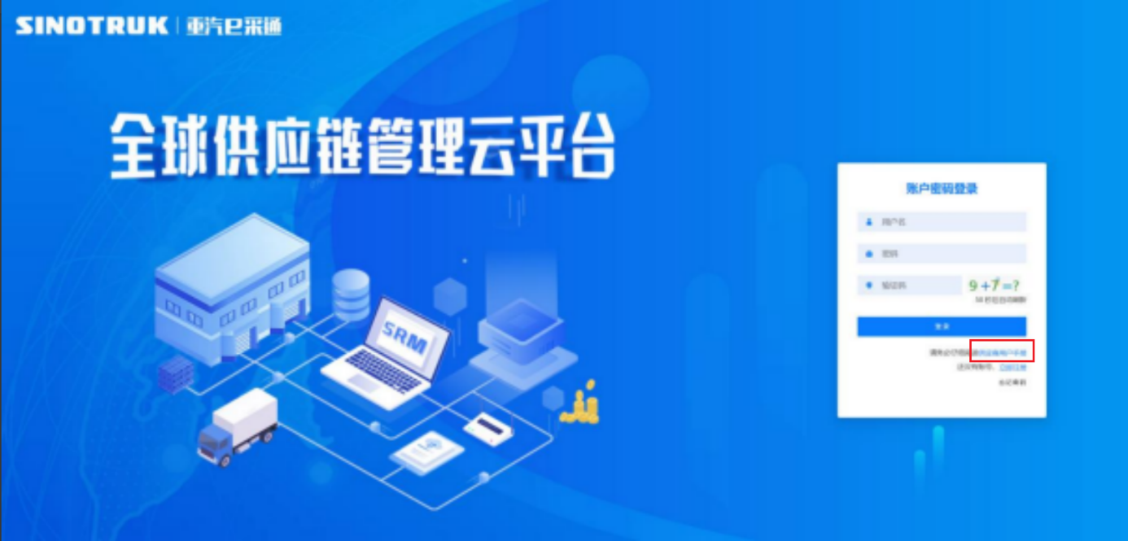

一、首次注册
1.点击立即注册

2.填写姓名、手机号码（没有注册过的），通过手机号接收验证码（区分大小写），点击完成后提示“注册成功，请重新登录”。同时系统自动给手机号发送短信，短信中告知登录账号及初始密码。需要使用此账号密码登录系统，进行供应商信息注册。

3.注册成功登录这个手机号码的账号进入系统，点击供应商注册

4.点击新增

- 按要求填写所有信息，注意非生产类要填写合作单位，最后提交审批
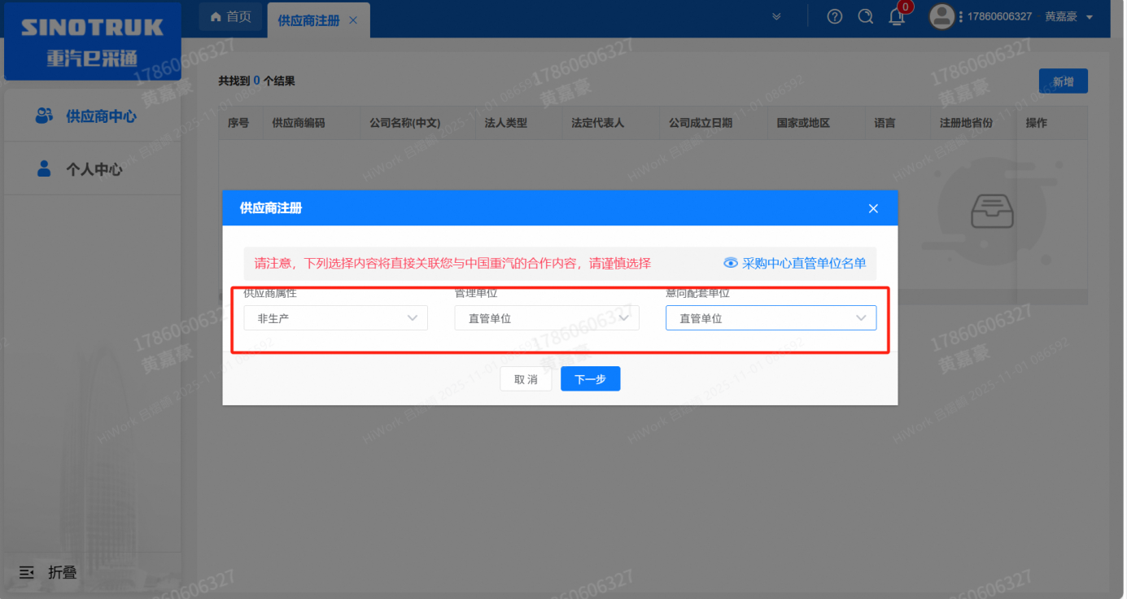
（非生产-直管-直管）
注：
- 基本信息的填写应填必填，尽可能完整；“采购形式编号”、“投标项目名称”见上文公告。
- 配套能力：管理单位选择【直管单位】、意向配套单位选择【直管单位】，配套能力“供货类别”填“直管单位非生产招标 / 服务 / 物流运输（车辆租赁）”，供应商类别据实填写，代理商需要上传文件。
- 联系人：据实填写，需上传授权书。
- 证件信息：营业执照：据实填写，注意有效期开始和结束时间，需上传附件。生产许可如上（制造商必填）。
- 资质信息选填。
- 经营概况：据实填写，能提供，原则上要求供应商必须填写近三年财务指标情况。
- 信息化系统选填。
- 银行账户：据实填写，开户许可证扫描文件需提交。
- 材料有问题会驳回，在审批信息中查看原因；提交完成后，多登录系统查看流程，即使修改，确保顺利注册。
- 维护近三年财务指标
1.供应商使用业务账号登录系统后，通过菜单路径：供应商中心→供应商变更→供应商财务数据变更管理，点击【发起变更】按钮，进入供应商财务数据变更填写界面。
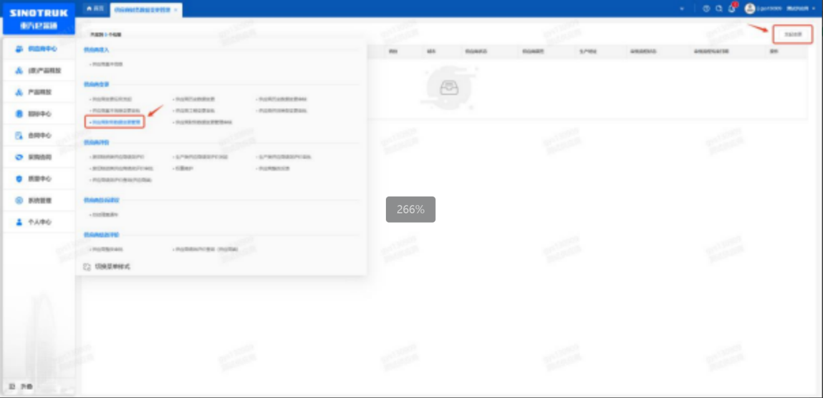

附件二 SRM系统供应商用户手册
系统网址：https://ecaitong.sinotruk.com:8012/
用 户 名：gys+供应商代码（注意：注册完毕后，会收到成功的短信，用户名不要用手机号登录）
初始密码：自己设置的密码
1.供应商应标
路径：招投标中心-非生产类招投标-供应商应标
点击应标，上传文件之后点击提交。
应标页面否为代理商请如实选择，若为代理商应标，请在应标后联系商务联系人。

2.供应商投标
路径：招投标中心-非生产类招投标-供应商投标

点击投标按钮，进入详情页，输入投标报价并上传相应的附件。
注意：系统内的投标报价单位为“万元”，如开标现场发现填错报价，可能导致直接淘汰。


3.供应商技术标澄清函
路径：招投标中心-非生产类招投标-供应商技术标澄清函
点击编辑按钮进入系统，上传技术标澄清函。
开标之后所有投标的供应商都可编辑提交，技术标入围之后都不可编辑

4.供应商报价
路径：招投标中心-非生产类招投标-供应商报价
点击报价按钮进入报价详情界面，请在此轮报价起止时间内报价，否则无法报价。
5.供应商澄清报价
路径：招投标中心-非生产类招投标-供应商澄清报价
招标发起人接收建议价的同时会给供应商发送澄清报价，供应商在此界面进行澄清报价，点击编辑按钮进入澄清报价详细界面，输入价格并上传澄清函，之后点击提交。


6.供应商查看中标通知
路径：招投标中心-非生产类招投标-中标项目
点击查看进入查看中标项目详情（开标会议结束后流程大约需要一周左右）


